4.1 钢铝复合轨及其附件

4.1.1 概述
1） 接触轨的发展简介
接触轨是将电能传输到地铁和城市轨道交通系统电力牵引车辆上的装置。它是一种古老的电力牵引车辆供电形式，早在1891年就有接触轨雏形的产生。二十世纪前半个世纪一直只使用钢接触轨，二十世纪中期以后对钢接触轨的材质进行了改进，形成所谓的“铁接触轨”实际上是进行了材质变化，降低了杂质，加入了提高导电性的元素，单位电阻得到了降低。我国北京地铁一号线、北京地铁2号线工程、北京地铁复八线工程等所用的接触轨就属于这类。随着地铁和城轨交通事业的发展，面对接触轨大电流，轻型化的要求，70年代末出现了一种新型的接触轨－钢铝复合接触轨，德国在1978年建成了世界上第一段钢铝复合轨，运行长度3.3公里。1996年后，美国、日本、意大利、马来西亚、泰国等国家都开始应用，至今世界上已建成钢铝复合接触轨运营线路1000多公里，遍布欧洲、美洲、大洋洲、亚洲。钢铝复合接触轨以传输电流大，重量轻，安装方便而得到广泛应用，近几年我国地铁或城铁采用钢铝复合轨投入运行的的有武汉地铁一期，天津地铁一期。特别是广州地铁4号线是国内第一个采用1500V直流供电系统供电的钢铝复合轨，而该钢铝复合轨是由广州地铁总公司与宝鸡器材厂联合开发的，从2005年12月28日开通以来一直运营良好，2007年4月27日钢铝复合接触轨及附件已通过陕西省科技厅组织的科技成果鉴定。
2）接触轨系统组成
接触轨系统主要由钢铝复合轨(包括铝轨本体和不锈钢带)、膨胀接头、端部弯头等相关部件及绝缘支撑装置组成，为电力机车组提供电能。电力的输送是通过电客车集电靴与复合轨的接触来实现的。
复合轨由高导电性的铝和一层耐磨的不锈钢带机械复合而成的，其安装在绝缘支架上与木枕、混凝土轨枕或者其它基座相连。
3）接触轨的安装方式
接触轨通过集电靴将电能传输给车辆。根据集电靴从接触轨的取流方式不同，接触轨的安装方式可分为：上接触、下接触、侧接触三种方式。
法国、美国、英国一直采用易于安装的上接触设计。我国的北京地铁一号线、北京地铁2号线工程、北京地铁复八线工程等接触轨也属于上接触方式。而德国、俄罗斯、奥地利和欧洲其他国家主要采用下接触方式。我国投入运营的武汉地铁一期、广州地铁4号线也属于下接触方式，深圳市轨道交通二期龙岗线钢铝复合轨安装方式也属于下接触。侧接触方式由于安装精度要求高，用的较少，只在四轨系统有应用。
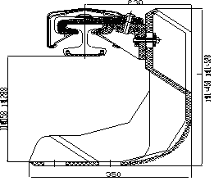
下接触方式
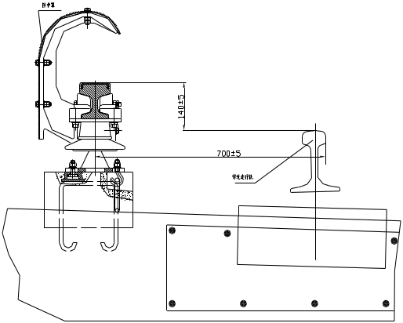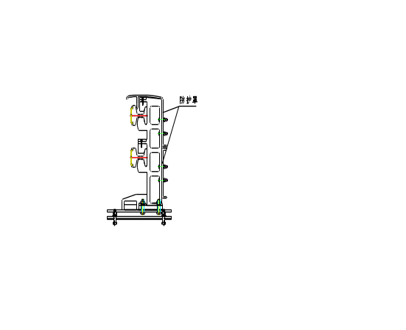
上接触方式 侧接触方式
龙岗线接触轨采用下部授流接触轨，与其他两种接触方式相比下部授流接触轨防护罩对带电接触轨的防护性能好，带电接触轨不容易被无章识地触碰到，能确保人身安全，另外，下部授流方式的遮挡雨雪条件也优于上部授流方式，能确保牵引网系统的安全可靠运行。

4.1.2 钢铝复合轨系统主要技术参数

标称电压 | DC1500V
最高电压 | DC1800V
最低电压 | DC1000V
接触轨最大持续载流量 | 3000A
接触轨最大温升 | 45℃
接触轨带电部分与结构体、车体的最小净距 | 静态为150mm，动态为100mm

4.1.3 接触轨结构断面及其参数表

名称 | 钢铝复合接触轨 | 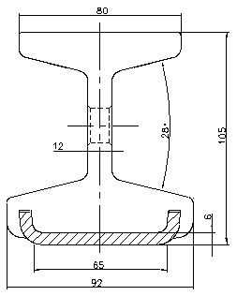  接触轨的断面结构
轨高(mm) | 105
轨底宽(mm) | 80
接触面宽(mm) | 65
总宽(mm) | 92
重量(kg/m) | 14.58
标准长度(m) | 15
20℃时的单位电阻(Ω/km) | ≤0.0083
接触轨持续电流 | ≥3000 A
60秒钟的峰值电流 | ≥10000 A
3秒钟动稳态电流 | ≥60000 A

4.1.3 钢铝复合轨及5种附件简介
1）钢铝复合接触轨
钢铝复合接触轨由轻质的导电铝轨本体和非常耐磨的不锈钢接触面构成。轨身由高强度耐腐蚀铝合金（6101-T6）挤压而成。接触面是连续的6mm厚的不锈钢带。不锈钢带同导电铝轨机械复合，以确保它们之间的金属结合，从而保证铝和不锈钢带间的较小的接触电阻。20℃时，复合轨的直流电阻不超过8.5毫欧/米。复合轨供货长度为15米，每根3000A接触轨的重量约为218kg，长度为15m。
在标准正线接触轨是按照标定距离3～5米置于绝缘支架装置之上的（托架定位的允许公差±10毫米）。注：在特殊地段，如车站处、转折处、弯道处、坡道处或膨胀接头处，绝缘支架装置之间的距离应不小于3m。如图1所示。
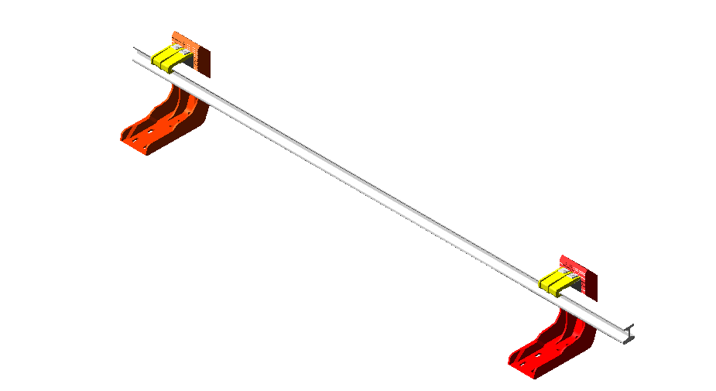
图1 接触轨安装到位示意图
2） 普通接头（鱼尾板）
普通接头适用于固定连接相邻接触轨并传导电流。复合轨的连接孔和鱼尾板都有最小的公差，这样在相互配合时可以保证只有很小的或者几乎没有任何相互移动。接触轨接缝部位要求安装平齐，保证覆不锈刚带一侧安装平齐，不允许有高低不平，或扭转现象，安装精度为0.5mm。安装效果如图2所示：
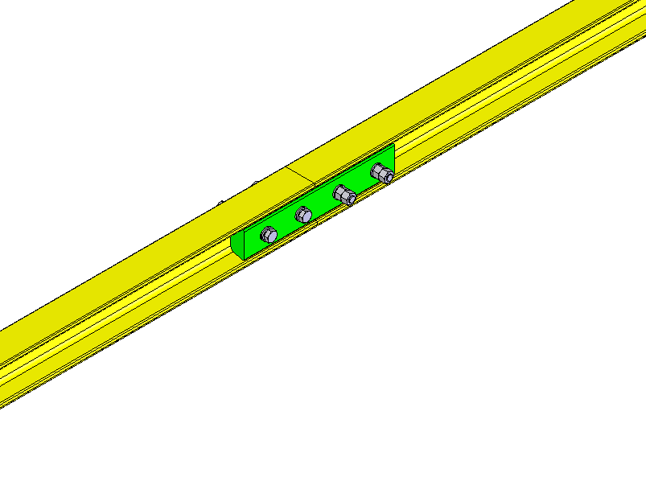
鱼尾板
对接缝
图2 安装效果图
3） 膨胀接头
膨胀接头的设计使得其可以适应因环境温度变化引起的热胀冷缩、电流引起的温升、日照和复合轨的移动。膨胀接头组件要求与相邻行车轨之间接触面对齐，保证列车受电靴的平滑通过。
膨胀接头长1975 mm，在直线段，膨胀接头应尽量安装在两个支架装置的中心部位，最少膨胀接头的每一端距支架装置的距离不小于400mm。弯道段中设置膨胀接头，则会使绝缘支架及膨胀接头受到很大的张力。膨胀接头的滑动块会因为这一额外张力而加速磨损，绝缘支架也会很快磨损。所以一般不在弯道处设置膨胀接头。在特殊情况下，也会出现半径小于300m的弯道必须设置膨胀接头的情况，此时膨胀接头依然能起到作用，可是会使膨胀接头张开及闭合的张力转移作用于绝缘支架上。鉴于锚固之间的距离，这一点应引起重视。
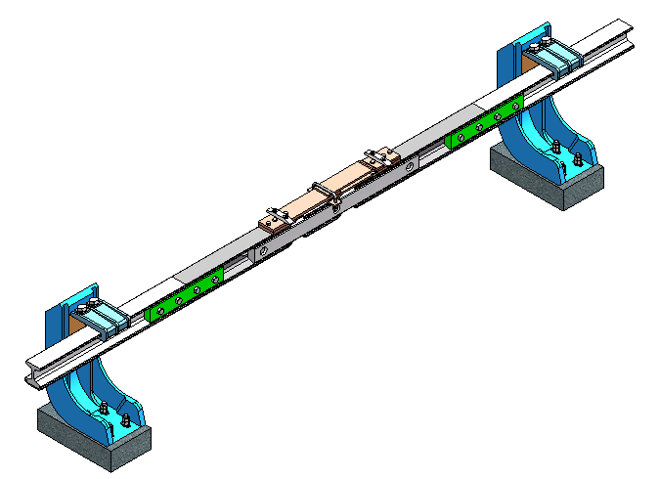
图12 膨胀接头的实际安装效果图
4） 电连接用中间接头
电连接用中间接头除了连接两根独立的钢铝复合轨外还用于将外部电流引入到接触轨，安装效果如下图。每个中间接头可以连接8～12根240mm²的导线。导线必须留有足够余量，避免向复合轨施加额外的力，从而阻碍复合轨在纵向的移动。
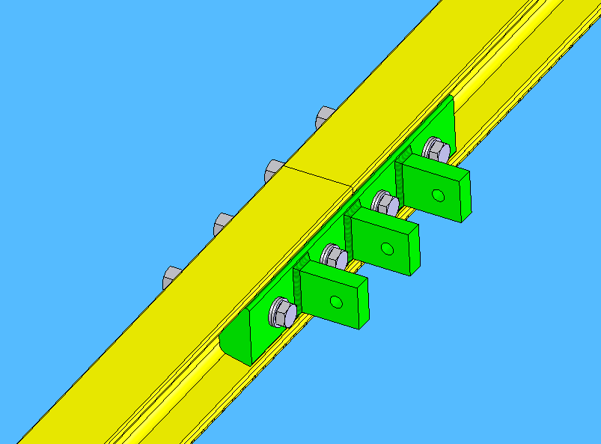
图13 电连接用中间接头安装效果
5） 端部弯头
端部弯头按照正线和车场线分为两种，正线弯头长度为5.2m，端部弯头两端的高度差126mm；车场线弯头长度为3.4m，端部弯头两端的高度差129mm，端部弯头同接触轨之间采用普通接头连接。其作用是为了保证列车在额定速度运行时，受电靴能够平滑的接触和脱离复合轨。

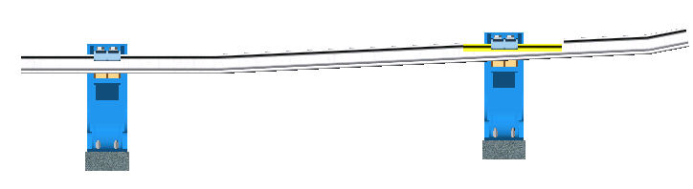

图14 端部弯头实际安装效果
6） 普通防爬器
接触轨普通防爬器是用于防止接触轨长轨向两侧不均匀窜动的固定连接件，安装在长轨的中部。一套普通防爬器由一对铝制防爬器本体、两根螺栓、两个平垫、两个弹垫、两个螺母组成。通常在一个安装位置安装两套普通防爬器，分别位于绝缘支撑的两侧，安装效果如下图14所示：
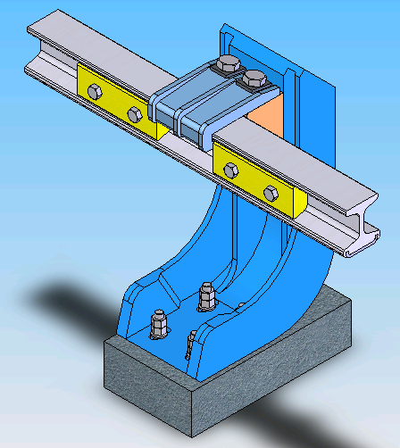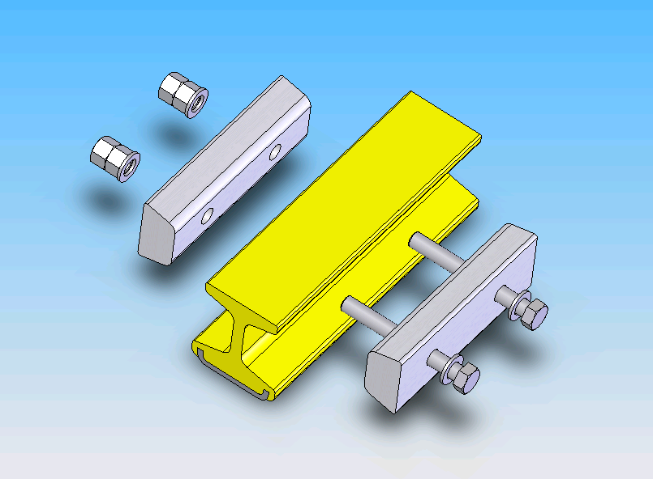
普 通防爬器
普通防爬器安装效果 普通防爬器组件
7） 锚结用防爬器
接触轨锚结用防爬器是用于防止接触轨长轨向两侧部均匀窜动的固定连接件，安装在曲线部位绝缘支架的两侧，下锚固定，安装效果如下图17所示。
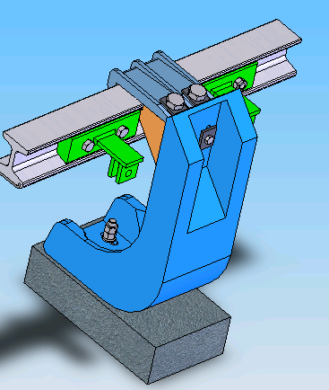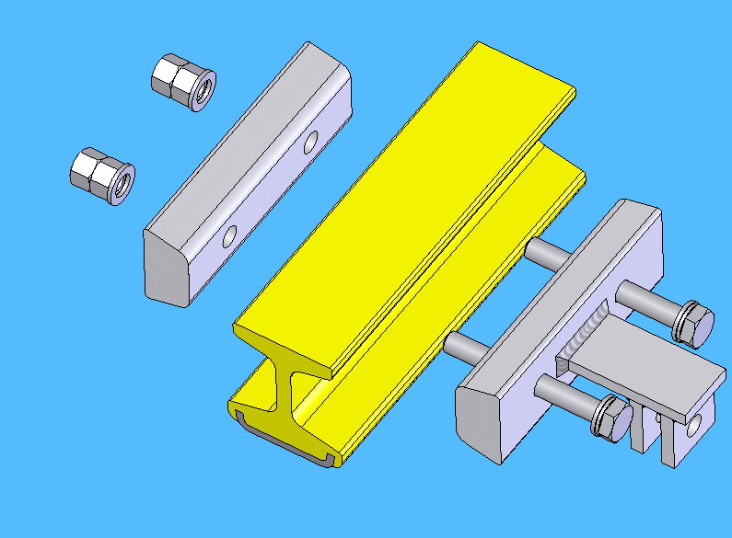
锚结防爬器安装效果 锚结防爬器组件
4.1.4 故障处理
本节对接触轨系统的一般故障，给出了可能的解决办法。
1） 接触轨
故障 | 可能的原因 | 处理方法
过热  注意：如果发生过热，周围的部件很可能因其燃烧和电弧而造成损坏。视损坏情况进行进一步的维修。 | 普通接头连接松动 | 松开普通接头，用金属刷清扫接触面。  彻底检查有电弧损伤的部件，如果没有异常，用金属刷清理接触面的毛刺并涂上一层导电油脂。重新安装普通接头并注意垫片的顺序。  螺栓紧固力矩70 Nm。
过热  注意：如果发生过热，周围的部件很可能因其燃烧和电弧而造成损坏。视损坏情况进行进一步的维修。 | 过载 | 检查电气负荷。根据系统参数调整。
过热  注意：如果发生过热，周围的部件很可能因其燃烧和电弧而造成损坏。视损坏情况进行进一步的维修。 | 电连接中间接头松动 | 拆开电连接中间接头，重新清理接触面，涂导电油脂，然后安装说明重新安装。
接触轨不锈钢接触面的不均匀磨损 | 受电靴与接触轨未对准 | 参照走行轨检查接触轨的接触面。接触轨的中心与最近的走行轨的内侧的水平距离应为726.5±5mm，垂直距离为200±5mm。调整相关的支架。如果接触轨和受电靴的角度不同，将会导致有效接触面减小，局部发生过热现象，并可能产生严重的电磨损。  检查支架表面。如果损坏就更换。
接触轨不锈钢接触面的不均匀磨损 |  | 检查支架的紧固件是否松动。按照供货商的规范重新调整和紧固螺栓
在轨间连接处产生微小的弯曲 | 普通接头紧固件松动 | 重新调整：拆开普通接头，清理干净，在接触面涂导电油脂。
在轨间连接处产生微小的弯曲 |  | 用70 Nm的力矩紧固螺栓、螺帽。

2）普通接头和电连接用中间接头

故障 | 可能的原因 | 处理方法
过热 | 轨间的普通接头板松动 | 检查螺栓、螺帽、垫圈
过热 |  | 拆开普通接头，用金属刷清理配合面。
过热 |  | 在普通接头和轨的配合面涂导电油脂。  安装普通接头和螺栓。使用防卡死润滑剂防止不锈钢螺栓卡死。  确保螺栓的紧固力矩为70Nm。

3） 膨胀接头

故障 | 可能的原因 | 处理方法
过热 | 轨间连接松动 | 重新调整普通接头
过热 | 电连接板接触不良 | 松开U螺栓。调整电连接板主副板位置。
过热 | 过载 | 检查负载情况。根据设计要求调整。
不锈钢带磨损不均匀 | 接触轨和受电靴对正不好 | 参考走行轨检查膨胀接头的接触面。膨胀接头中心与最近的走行轨的内侧的水平距离，接触面间的垂直距离应符合设计要求。如果轨和受电靴的接触面不平，将会减小有效接触面，产生过热，进而可能产生严重的电磨损。
不锈钢带磨损不均匀 |  | 检查支架的紧固件是否松动
在轨间的连接处产生微小的弯曲 | 轨间的连接松动 | 重新调整普通接头。  使用金属刷清理配合面，并重涂导电油脂。
4） 端部弯头
故障 | 可能的原因 | 处理方法
接触轨过度弯曲 | 振动 | 检查绝缘支架底座固定螺钉，用正确的力矩紧固。
接触轨过度弯曲 |  | 检查支架的紧固螺栓，用正确的力矩紧固螺栓
接触轨过度弯曲 | 连接电缆松动 | 清理接触面，重涂导电油脂，重新按照正确的力矩紧固螺栓。

4.2 悬垂式开关小车系统及其配套设备

4.2.1 悬垂式开关小车系统的构成和特点
1)集电小车：集电小车是滑触线集电器和电流控制单元的载体，集电小车能够灵活选择有维修人员手工或者机车自动牵引。牵引索设置有过拉力保护装置保护小车不被损坏。
2)安全滑触线系统：安全滑触线提供了检修车间全长范围的直流电源，多个集电小车共用一套滑触线。
3)电流控制单元及其附件：电流控制单元提供有一个负载电路和一个控制电路。在负载电路中提供有一个电源插头，根据机车的用电需求能够灵活的选择接通或者分断电源插头上的电流。控制电路与电源插头配合实现安全互锁功能。

4.2.2 悬垂式开关小车系统的主要特点
1）完善的安全互锁功能：
（a）电源插头在插入机车插座前任何情况下都不会接通电源；
（b）插头正确插入插座，并按正确程序操作后才能接通插头电源提供给机车；
（c）插头在误拔出的情况下能够自动切断电源。
2）高效、灵活、简便的操作方式：
（a）所有的插头插拔操作以及供断电工作均可以由一名操作人员在1分钟内完成；
（b）每部集电小车都可以在车库内全程移动，既可以由机车自动牵引也可以由一名操作人员人工牵引移动；
（c）每部小车的连锁控制单元都可以单独控制一个电源插头，任何一个集电小车都不会影响其他集电小车的工作，能够更高效灵活的支持维护工作

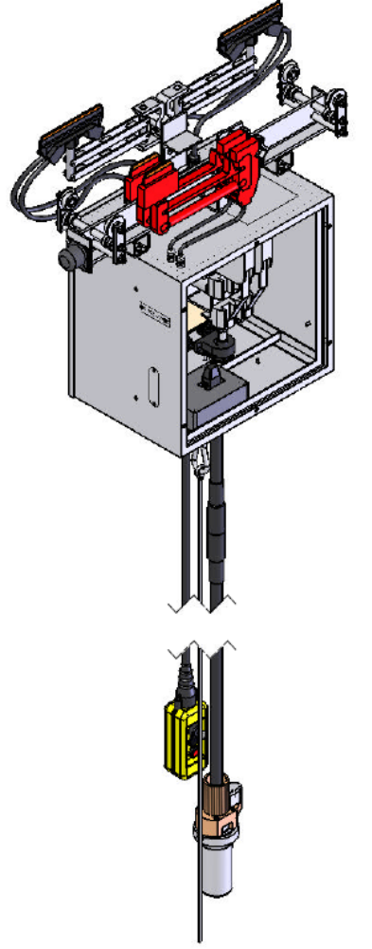
4.2.3 集电小车
1） 集电小车组成
集电小车是由集电器和运载小车组成。
（a）双臂集电器特点
- 每台集电小车采用双臂集电器配置，最大额定电流750A。在100%负荷下连续下工作温升不超过30度。
- 双臂集电器安装接触可靠，确保动力及控制信号的平稳准确传输。
- 超长集电器碳刷寿命，超过2万公里的使用寿命。
- 单只集电器接触压力最大仅28N，滑动摩擦力小，小车拖动灵活。
- 集电器为铝制表面电泳处理，重量轻耐腐蚀。集电器紧固件或销件全部为不锈钢材质。
2）集电小车特点
- 悬吊式拖动小车系统具有重量轻、刚性好、适应能力强、拖动轻便、可靠性高外形美观等特点 。
- 小车结构件全部热浸锌，紧固件全部采用304不锈钢制成。
- 轮系构成 ：1）4只125mm直径大型行走轮；2）4只固定在工字钢腹板上的80mm直径张紧轮；3）4只60mm防跳轮。
- 行走轮为德国进口，采用德国拜仁化工VULKOLLAN材质外圈，具有抗磨、减震、运行无声等特点。轴承采用免维护自润滑轴承 。

4.2.4 滑触线系统
1）滑触线系统组成
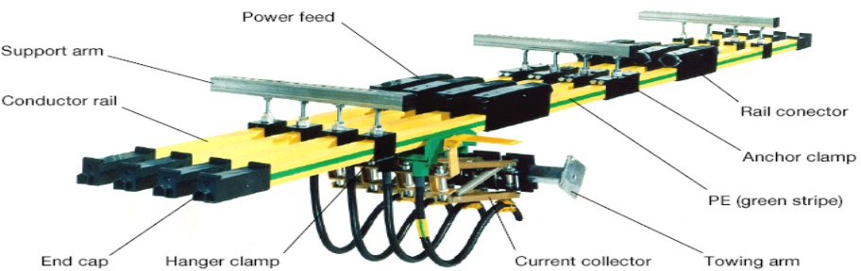
support arm 支撑臂：提供滑线系统安装支撑结构。
conduCtor rail 滑触线：提供电流载体。
Hanger ClalnP 吊夹：提供滑线体安装固定结构。
Power feed 供电点：提供电源接入点。
Rail ConneCtor 滑线连接器：连接滑线体的装置。
Anchor Cla 即固定夹：紧固滑线系统，并使滑线向期望方向移动的装置。PE 底线：带黄绿线标的滑触线。
Towing arm 拖动臂：提供集电器安装基准，并拖动集电器移动的装置。current ColleCtor 集电器：在滑线上取电的装置。
End Cap 端帽：滑线系统末端保护装置。
2）滑触线系统特点
- 采用安全滑触线为悬垂式开关小车提供动力及控制电源
- 滑触线遵循IEC标准进行设计。通过UL/CE认证。
- 最大能够提供单根额定电流1250A的滑触线供电。
- 安装占用空间小，最大宽度仅需640mm。
- 提供单独的接地线使系统变得更加安全。
- 滑触线导体外侧带有绝缘防护层，防护等级达到IP23，满足手指防护标准。
3） 滑触线操作安全注意事项
（a） 关于集电器的并联特性。
由于同相集电器时并联连接，所以任意时候只要有一个集电器与带电滑线连接，其它的集电器和与之接触的物体均处于带电状态！! !
（b）典型的错误操作有：
- 因集电小车跨接转龙段和主龙段，而转龙段或主龙段的其中一段是处于断电维修状态。维修时建议关断主供电电源并锁死开关。
- 因带电检查集电器。
- 因集电器放错相
- 因集电器未正确放入滑触线

4.2.5 电流控制单元及其附件
1）插头电源智能控制
- 每台悬吊式小车上配备有一套智能控制单元。
- 每套智能控制单元相互之间独立，工作状态相互不受影响。
- 在接头正确插进车辆插座前任何情况下都不带电；
- 在接头正确插进车辆插座后通过控制单元自带的操作控制面板可以快速接通电源；
- 当误操作将带电接头从车辆插座拔出时，控制单元自动切断插头上的电源。
2）电源状态警示
- 系统具有完善的集电小车及滑触线带电警示功能。
- 在智能控制单元上安装有电源指示灯。
- 在醒目位置布置有电源指示灯提示滑触线带电。
- 在电源插头前端的电缆上提供有两色发光光带标明电源插头是否带电。
3）机车自动牵引
- 在插头插好并正确连接牵引索后，机车能够牵引集电小车自动运行，运行过程无需人工干预。
- 电源插头带有锁扣，有效防止插头脱落及误拔发生。
- 集电小车上带有牵引索，牵引索悬挂在机车上拖动小车运行，电缆上不会承受牵引力。
4）过拉力保护功能
- 电缆过拉力保护装置。当机车驶离检修车间的时候，如果电缆插头忘记拔出电缆能够在达到设定拉力情况下断开并自动切断电缆上的电源，保护悬吊小车及智能控制单元的安全。
- 钢丝绳过拉力保护装置。当电缆的过拉力保护装置起作用的同时，钢丝绳过拉力保护装置将提供同样的自动分断功能。
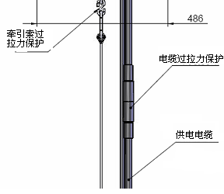
5）带有控制反馈和手指防护功能的电源插头
- 电缆插头包含有一根动力芯及两根控制芯。
- 电缆插头防护等级达到IP2，防止手指接触触电。
- 电缆插头两段式插拔。
  - 在插头插入插座时，动力芯首先插入，控制芯随后插入，控制芯插入后才能接通电源。
  - 在插头拔出插座时，控制芯首先被拔出，确保电源切断。动力芯在控制芯拔出后才能被拔出。
- 电缆插头带有助力把手方便操作。
- 单人即可对插头进行插拔操作，有效提高工作效率。

4.3 接触轨带电显示装置

4.3.1 正线接触轨带电显示装置

1) 概述
深圳市轨道交通二期龙岗线工程供电系统分别在红岭、田贝、草埔、大芬、塘坑、爱联、双龙站区间轨行区的夜间停车线、折返线、道岔区共设置14套正线接触轨带电显示装置。
正线接触轨带电显示装置主要由检测控制箱（包含电压检测单元、控制单元）及警示灯组成，装置通过对接触轨DC1500V采用电阻分压并采取光电隔离措施后控制警示灯的红、绿色状态，警示灯红色表示接触轨带电、绿色表示接触轨不带电，装置具有光电隔离、熔断器保护、带电状态显示、试验等功能。

2)系统构成及原理
正线接触轨带电显示装置主要由检测控制箱（包含电压检测单元、控制单元）及警示灯等组成，装置构成如图1-1所示。
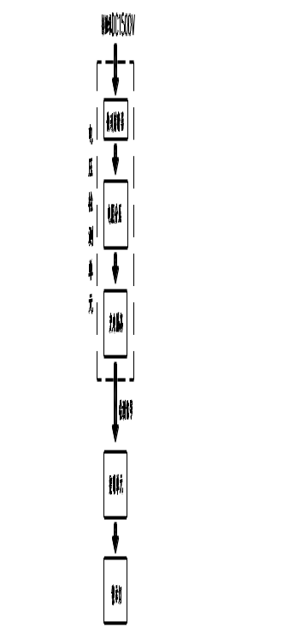
图1-1：系统构成示意图
电压检测单元与控制单元采用隔离措施共同安装在检测控制箱内，警示灯则另设立柱安装在检测控制箱附近。
(a) 电压检测单元
正线接触轨带电显示装置电压检测单元主要由直流熔断器FU1、分压电阻R1、分压电阻R2以及光控继电器GK1等组成，如图1-2所示。
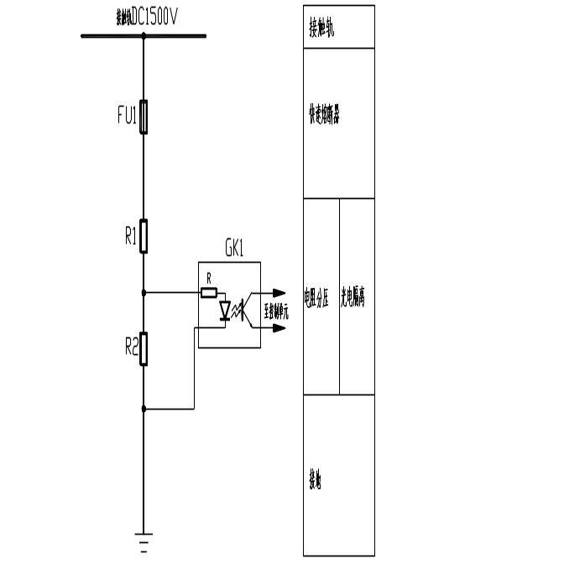
图1-2：电压检测原理图
电压检测单元由接触轨引入DC1500V电力信号，经过直流熔断器FU1、分压电阻R1、分压电阻R2与大地构成检测输入回路，当接触轨带电时，分压电阻R2两端电压约为DC220V，触发光控继电器，并使光控继电器晶体管导通输出带电检测信号。
- 元件选型
- 直流熔断器FU1选用西安西联电器有限公司生产的DTR系列熔断器，直流熔断器额定电压2000V、额定电流1A，该系列熔断器广泛应用于地铁行业，并具有铁道部产品质量检验中心认可的检验报告。
- 分压电阻R1、R2选用耐高压型电阻，额定电压2000V、额定功率50W（回路计算最大电流不大于3mA，R1、R2电阻工作功耗不大于4.5W，选用50W电阻能够保证稳定运行需要）。R1电阻值为500kΩ，R1电阻值为约120kΩ，经回路计算（光隔输入回路电阻约360kΩ）得：在接触轨电压DC1500V时，R1两端电压约为DC220V，满足光控继电器输入电压范围。
- 光控继电器KG1选用南京亿发公司生产的GKJ型光控继电器，输入端额定电压DC220V，输入端对输出端、外壳的隔离电压均为2500V，即使在分压电阻R1击穿或短路等最坏工况下也能保证控制单元的电气安全，外形如图1-3所示。
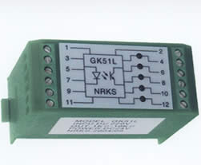
图1-3：光控继电器
- 电气安全措施
- 电压检测单元主回路直流熔断器、分压电阻元件额定工作电压均超过接触轨瞬时最高电压1980V。
- 接触轨DC1500V接入端设置直流熔断器保护措施，保证接触轨带电显示装置不会影响直流牵引供电系统。
- 电压检测单元与控制单元之间采用光控继电器光电隔离措施，隔离电压高达2500V，保障维护人员及电气设备的安全。
- 所有电压检测元件安装在绝缘板上，并且所有电压检测元件带电部分均与箱体（箱体接地）距离不小于40mm，满足相关电气规范（见注）。
- 电压检测单元与控制单元采用独立间隔分离安装，并分别独立设置门锁保障安全。
- 注：国际标准EN50123-6《直流开关柜装配》6.2安装要求中明确表示：额定电压为直流1.5kV时，两极对地的安全距离为22mm。
(b) 控制单元及警示灯
正线接触轨带电显示装置控制单元主要由就地信号灯LD/HD、试验按钮HA、开关电源DC1、空气开关ZK1等组成，实现正线接触轨带电显示控制功能，并可通过试验按钮检验警示灯状态，如图1-4所示。
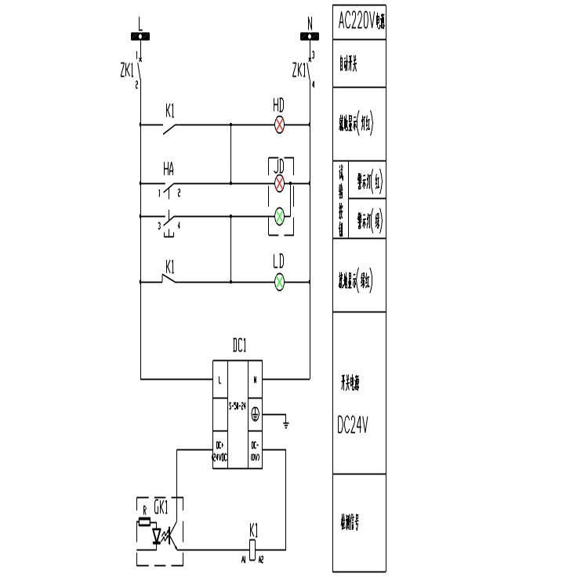
图1-4：控制原理图
注：GK1为电压检测单元的光控继电器。
JD为警示灯另设立柱安装。
- 控制原理
- 如图1-4所示，当接触轨带电状态时，GK1光控继电器输入端电压约为DC220V，输出端晶体管饱和导通，K1继电器受电，K1常开接点闭合警示灯JD亮红灯，表示接触轨带电状态；反之警示灯JD亮绿灯，表示接触轨不带电状态。
- 控制单元设置试验按钮HA，当按下试验按钮警示灯的红灯、绿灯均应同时点亮，可手动检验警示灯的好坏状态。控制单元并设有信号灯LD/HD，可在检测控制箱就地显示及检验警示灯状态。
- 警示灯
- 警示灯采用上海二工电气有限公司生产的TL-70系列直径70mm组合式警示灯，安装于电压检测单元附近，靠近疏散平台出口与道岔相连处，防护等级为IP65可满足户外安装要求。
- 警示灯与控制单元采用3芯控制电缆连接，具有红色、绿色两种状态，红色表示接触轨带电状态，绿色表示接触轨不带电状态。安装立柱上设置有“接触轨带电显示”铝质警告指示牌，如图1-5所示。
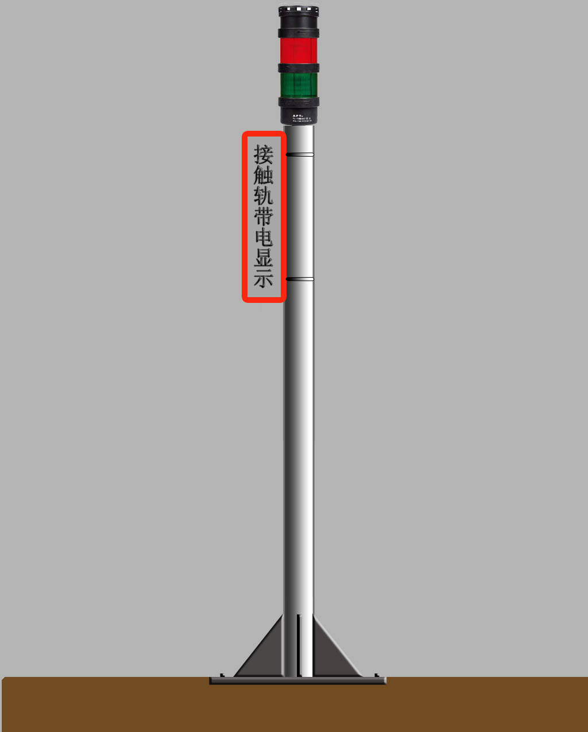
图1-5：警示灯安装效果示意图

4.3.2 车辆段接触轨带电显示装置

1)概述
深圳市轨道交通二期龙岗线工程供电系统分别在车辆段的运用库停车线、运用库轮旋线、静调库静调线及检修库外中性区共设置38套车辆段接触轨带电显示装置。
车辆段接触轨带电显示装置主要由控制单元及警示灯组成，控制单元根据该隔离开关分合闸位置，控制警示灯的红、绿色状态，并在接触轨带电（隔离开关合闸）瞬间启动10s蜂鸣警报，警示灯红色表示接触轨带电、绿色表示接触轨不带电，装置具有接触轨带电声光警示及试验等功能。

2) 系统构成及原理
车辆段接触轨带电显示装置主要由控制单元及带蜂鸣的警示灯组成，实现接触轨带电声光警示及试验等功能。系统构成如图2-1所示：
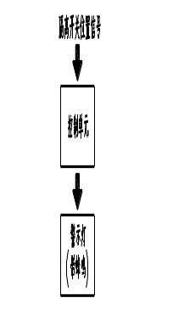
图2-1：系统构成示意图
(a) 控制原理
车辆段接触轨带电显示装置控制单元主要由延时继电器KT1、空气开关ZK1等组成，实现车辆段接触轨带电显示控制功能，如图2-2所示。
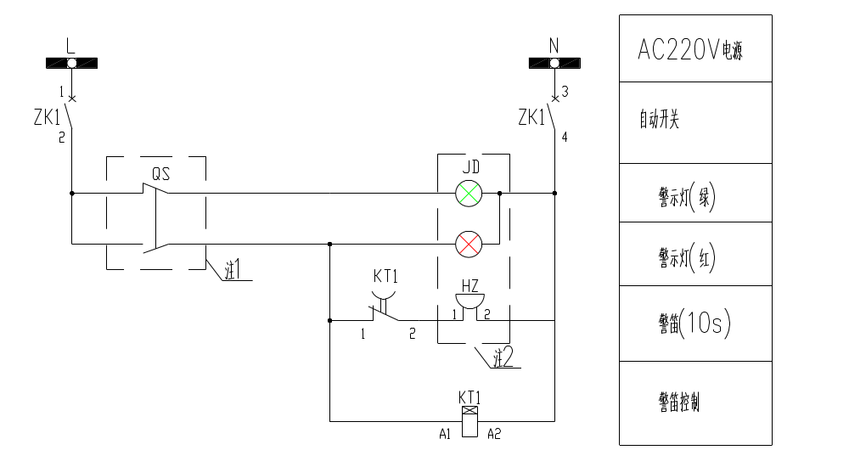
图2-2：控制原理图
注：1、QS为隔离开关位置辅助接点。
2、JD、HZ为声光警示灯另设立柱安装。
如图2-2所示，当负责本供电分区的隔离开关QS处于合闸位置时，警示灯JD亮红灯并蜂鸣警报表示接触轨带电状态，KT1延时继电器延时10秒自动断开停止警报声音；当负责本供电分区的隔离开关QS处于分闸位置时，警示灯JD亮绿灯表示接触轨不带电状态。
(b) 警示灯
  - 警示灯采用上海二工电气有限公司生产的TL-70系列直径70mm组合式警示灯，防护等级为IP65可满足户外安装要求。
  - 警示灯与控制单元采用4芯控制电缆连接，具有红色、绿色两种状态并具有120dB蜂鸣声音警报提示，声音与警示灯颜色可分别控制，警示灯红色表示接触轨带电状态、蜂鸣警报10秒自动停止，警示灯绿色表示接触轨不带电状态。立柱上设置有“接触轨带电显示”铝质警告指示牌，如图2-3所示。
图2-3：带声光警报的警示灯安装效果示意图

4.4 EPB控制系统装置

4.4.1 正线EPB控制系统装置

1) 概述
深圳市轨道交通二期龙岗线工程供电系统设置正线EPB控制系统，在各车站车控室IBP盘上易于操作及观察的位置设置紧急分闸按钮，在紧急情况下，操作员按下相关的紧急分闸按钮使该段接触轨供电区域内的馈线断路器分闸，并闭锁相关断路器合闸，以保障相关人员人身安全及设备安全。

2) 系统构成及功能
正线EPB控制系统主要设备包括22个安装于车控室IBP盘上的EPB紧急按钮装置和11个紧急按钮接线箱。正线EPB控制系统构成示意如图3-1所示：
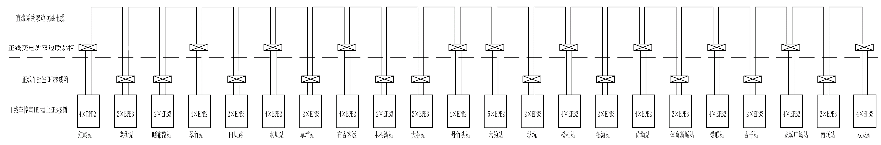
图3-1：正线EPB控制系统构成示意图
(a)有牵引变电所车站的EPB
在有牵引变电所的车站，每个车站的车控室IPB盘上设置一套EPB2型紧急按钮装置，以及断路器状态指示灯（根据招标要求断路器状态指示灯由IBP实现）。EPB2型紧急按钮装置通过控制电缆接入变电所双边联跳柜，与双边联跳系统结合，实现在车控室使用EPB2紧急按钮装置对供电区域内的相关馈线断路器紧急分闸，并闭锁相关断路器合闸功能。EPB2型紧急按钮安装在IBP盘上，面板示意如图3-2所示：
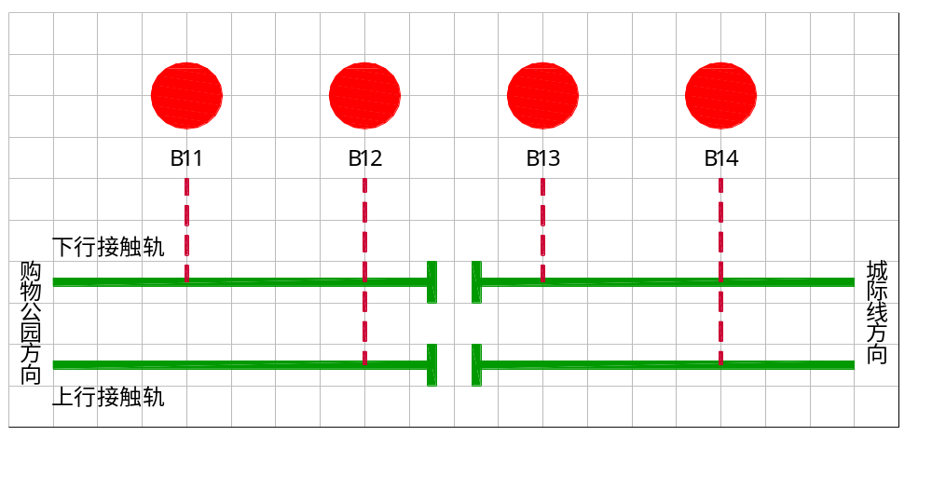
图3-2：EPB2型紧急按钮面板(IBP)示意图
EPB2型紧急按钮装置设有B11-B14共4个蘑菇型、带灯自锁型紧急按钮，分别对购物公园方向下、上行接触轨及城际线方向下、上行接触轨4个供电区域内的相关直流断路器紧急分闸及闭锁相关断路器合闸。
与车辆段相邻的有牵引变电所的车站六约站紧急按钮装置设有B11-B15共5个蘑菇型、带灯自锁型紧急按钮，B11-B14分别对购物公园方向下、上行接触轨及城际线方向下、上行接触轨4个供电区域内的相关直流断路器实行紧急分闸及闭锁相关断路器合闸，B15对车辆段供电区域相关直流断路器实行紧急分闸及闭锁相关断路器合闸，紧急按钮安装在IBP盘上，面板示意如图3-3所示：
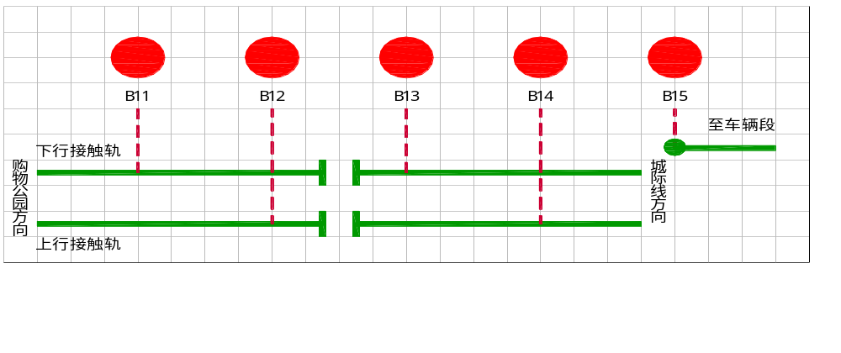
图3-3：六约站紧急按钮面板（IBP）示意图
每个紧急按钮均设有一个透明的护罩保护（用户可根据需要对护罩设置铅封），以免发生误操作，按钮下部印有按钮编号及供电模拟线路（具体布置由3204B承包商根据整个IBP画面布置决定最终画面）。
紧急按钮元件装配示意如图3-4所示：
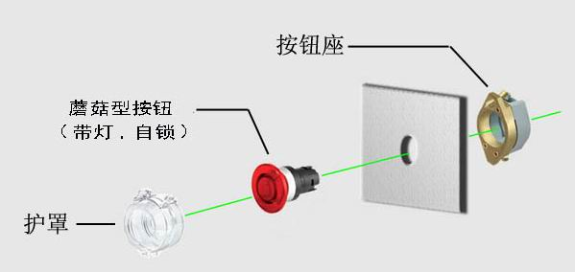
图3-4：紧急按钮元件装配示意图
(b)无牵引变电所车站的EPB
在无牵引变电所的车站，每个车站设置一套EPB3型紧急按钮装置（安装在车控室IPB盘上）及一个紧急按钮接线箱。EPB3型紧急按钮装置通过控制电缆接入紧急按钮接线箱，并与双边联跳系统结合，实现在车控室使用EPB3紧急按钮装置对供电区域内的相关馈线断路器紧急分闸，并闭锁相关断路器合闸功能。EPB3型紧急按钮安装在IBP盘上，面板示意如图3-5所示：
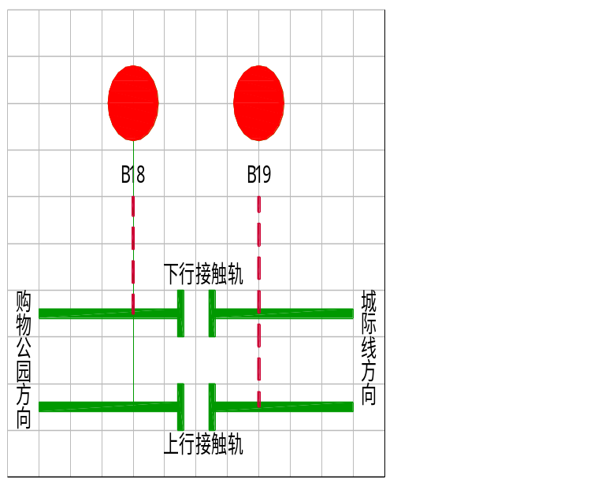
图3-5：EPB3型紧急按钮面板（IBP）示意图
EPB3型紧急按钮装置设有B18、B19共2个蘑菇型、带灯自锁型紧急按钮，分别对下、上行接触轨供电区域内的相关直流断路器紧急分闸操作及闭锁相关断路器合闸。
每个紧急按钮均设有一个透明的护罩保护（用户可根据需要对护罩设置铅封），以免发生误操作，按钮下部印有按钮编号及供电模拟线路（具体布置由3204B承包商根据整个IBP画面布置决定最终画面）。

3) 工作原理
(1) 双边供电模式的EPB作用
本文以红岭站、翠竹站和水贝站三个相邻牵引变电所的下行接触轨供电区域为例，举例说明系统在双边供电模式下的EPB紧急按钮作用。EPB紧急按钮具有最高的优先级。
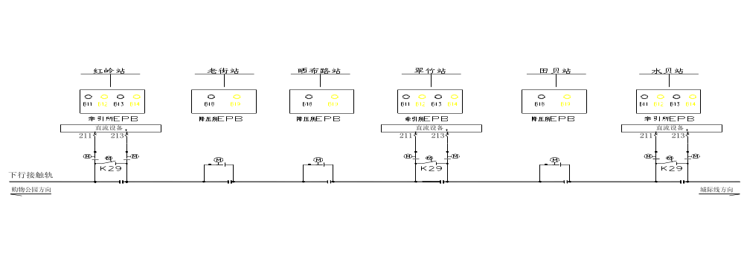图3-6：双边供电模式(下行)EPB作用示意图
注：B11-B14指有牵引所车站IBP盘上4个紧急按钮；
B18、B19无牵引所车站IBP盘上2个紧急按钮。
按图3-6所示，红岭、翠竹、水贝3个牵引变电所的越区隔离开关K29均为断开状态，每个变电所的直流馈线断路器211、213均为合闸状态，从而构成牵引供电系统双边供电模式。
(a) 有牵引变电所的EPB作用
- B11、B13作用
牵引供电系统双边供电模式下，当在有牵引所车站IBP盘上按下B11紧急按钮，应分闸并闭锁合闸的断路器包括：本站牵引变电所211馈线断路器、购物公园方向的下一牵引变电所213馈线断路器；当按下B13紧急按钮，应分闸并闭锁合闸的断路器包括：本站牵引变电所213馈线断路器、城际线方向的下一牵引变电所211馈线断路器。闭锁的断路器在相关紧急按钮复位后解除闭锁。
举例：（以图3-5所示）
以翠竹站EPB紧急按钮操作为例，当翠竹至红岭之间的下行接触轨供电范围出现紧急状态，按下翠竹站B11紧急按钮或红岭站B13紧急按钮（按钮并自锁），应分闸并闭锁合闸的断路器包括：翠竹牵引变电所211馈线断路器、红岭牵引变电所213馈线断路器。
- B12、B14作用
B12、B14紧急按钮作用于上行接触轨供电系统的紧急分闸及闭锁，与B11、B13紧急分闸作用同解，本文不再详述。
(b) 无牵引变电所的EPB作用
- B18作用
牵引供电系统双边供电模式下，当在无牵引所车站IBP盘上按下B18紧急按钮，应分闸并闭锁合闸的断路器包括：购物公园方向的下一牵引变电所213馈线断路器、城际线方向的下一牵引变电所211馈线断路器。闭锁的断路器在相关紧急按钮复位后解除闭锁。
举例：（以图3-5所示）
当翠竹至水贝之间的下行接触轨供电范围出现紧急状态，按下田贝站B18紧急按钮（按钮并自锁），应分闸并闭锁合闸的断路器包括：翠竹牵引变电所211馈线断路器、红岭牵引变电所213馈线断路器。
- B19紧急分闸作用
B19紧急按钮作用于上行接触轨供电系统的紧急分闸及闭锁，与B18紧急分闸作用同解，本文不再详述。
(2) 大双边供电模式的EPB作用
本文以红岭站、翠竹站和水贝站三个相邻牵引变电所的下行接触轨供电区域为例，举例说明系统在大双边供电模式下的EPB紧急按钮作用。
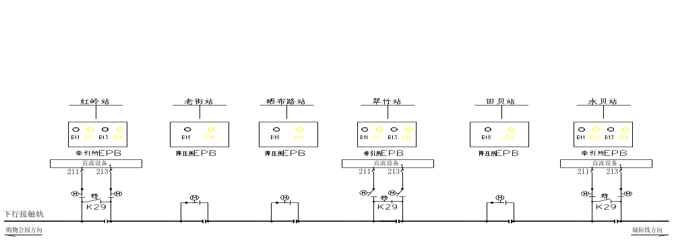图3-7：大双边供电模式(下行)EPB作用示意图
注：B11-B14指有牵引所车站IBP盘上4个紧急按钮；
B18、B19无牵引所车站IBP盘上2个紧急按钮。
按图3-7所示：红岭、水贝2个牵引变电所的越区隔离开关K29均为断开状态，并且直流馈线断路器211、213均为合闸状态；翠竹牵引变电所的越区隔离开关K29为合闸状态，并且直流馈线断路器211、213均为分闸状态，从而构成翠竹牵引变电所退出、以红岭牵引变电所211馈线断路器及水贝牵引变电所213馈线断路器供电的大双边供电模式。
(a) 有牵引变电所的EPB作用
- B11、B13作用
在大双边供电范围内，当在靠购物公园方向有牵引所车站IBP盘上按下B13紧急按钮，或在中间有牵引所车站IBP盘上按下B11、B13紧急按钮，或在靠城际方向有牵引所车站IBP盘上按下B11紧急按钮，应分闸并闭锁合闸的断路器包括：大双边供电范围内，靠购物公园方向的牵引变电所213馈线断路器，中间牵引变电所211、213馈线断路器，靠城际线方向的牵引变电所211馈线断路器。闭锁的断路器在相关紧急按钮复位后解除闭锁。
举例：（以图3-7所示）
以图3-7大双边供电模式下EPB作用示意图为例,当按下红岭站B13或翠竹站B11或翠竹站B13或水贝站B11其中任一紧急按钮，应分闸并闭锁合闸的断路器包括：红岭牵引变电所213馈线断路器、翠竹牵引变电所211、213馈线断路器、水贝牵引变电所211馈线断路器。
- B12、B14作用
B12、B14紧急按钮作用于上行接触轨供电系统的紧急分闸及闭锁，与B11、B13紧急分闸作用同解，本文不再详述。
(b) 无牵引变电所的EPB作用
- B18紧急分闸作用
当在大双边供电范围内无牵引所车站IBP盘上按下B18紧急按钮，应分闸并闭锁合闸的断路器包括：大双边供电范围内，靠购物公园方向的牵引变电所213馈线断路器，中间牵引变电所211、213馈线断路器，靠城际线方向的牵引变电所211馈线断路器。闭锁的断路器在相关紧急按钮复位后解除闭锁。
举例：（以图3-7所示）
以图3-7大双边供电模式下EPB作用示意图为例,当按下老街站B18或晒布路站B18或田贝站B18其中任一紧急按钮，应分闸并闭锁合闸的断路器包括：红岭牵引变电所213馈线断路器、翠竹牵引变电所211、213馈线断路器、水贝牵引变电所211馈线断路器。
- B19紧急分闸作用
B19紧急按钮作用于上行接触轨供电系统的紧急分闸及闭锁，与B18紧急分闸作用同解，本文不再详述。
（3）EPB控制系统电气原理
详见附件：正线EPB控制系统方案电气原理图。

4.4.2 车辆段EPB控制系统

1）概述
车辆段EPB控制系统主要由EPB紧急按钮箱和继电器控制箱组成，EPB紧急按钮箱安装于车辆段电气化轨道线路附近操作人员能及时观察和操作处，当按下车辆段EPB紧急按钮时，EPB紧急按钮通过控制电缆连至库内的继电器控制箱，通过继电器控制箱进行信号集中中继、隔离转换后输出直接跳闸信号至车辆段混合变电所相关直流1500V馈线断路器，驱动对应的直流断路器直接紧急跳闸并闭锁其合闸。

2）系统构成
车辆段EPB控制系统构成示意如下图4-1：
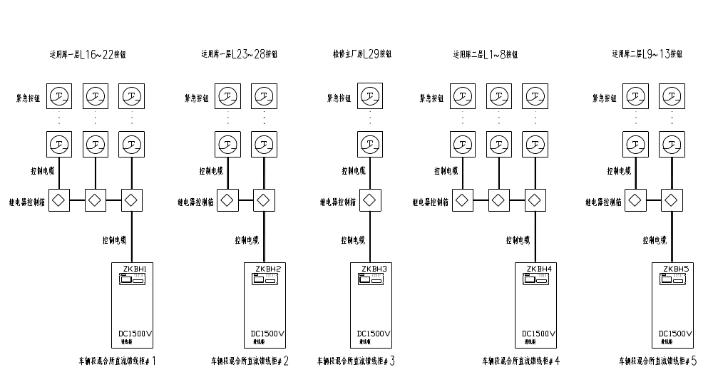图4-1：车辆段EPB控制系统构成示意图
车辆段EPB控制系统由122个EPB紧急按钮箱和11个继电器控制箱组成。
运用库一层L16～L22停车线的每个供电分区设3个EPB紧急按钮箱(设于停车库东端、西端和中央通道)、L15轮旋线两端及每隔30m距离设置紧急按钮箱，共13个紧急按钮箱分别连至3个继电器控制箱，通过控制电缆把继电器控制箱与车辆段牵引/降压混合变电所直流馈线开关柜#1相连。
运用库一层L23～L28停车线的每个供电分区设三个EPB紧急按钮箱(设于停车库东端、西端和中央通道)，共6个紧急按钮箱分别连至2个继电器控制箱，通过控制电缆把继电器控制箱与车辆段牵引/降压混合变电所直流馈线开关柜#2相连。
检修主厂房L29静调线于两端及每隔30m距离设置紧急按钮箱，共10个紧急按钮箱连至1个继电器控制箱，通过控制电缆把继电器控制箱与车辆段牵引/降压混合变电所直流馈线开关柜#3相连。
运用库二层L4～L8列检线于两端及每隔30m距离设置紧急按钮箱，L3停车线于两端及中间各设置1个紧急按钮箱，共48个紧急按钮箱分别连至3个继电器控制箱，通过控制电缆把继电器控制箱与车辆段牵引/降压混合变电所直流馈线开关柜#4相连。
运用库二层L9～L13检查线于两端及每隔30m距离设置紧急按钮箱，共45个紧急按钮箱分别连至2个继电器控制箱，通过控制电缆把继电器控制箱与车辆段牵引/降压混合变电所直流馈线开关柜#5相连。

3） 主要工作原理
车辆段EPB紧急按钮通过控制电缆连至库内的继电器控制箱，通过继电器控制箱进行信号集中中继、隔离转换后输出直接跳闸信号至车辆段混合变电所相关直流1500V馈线断路器，驱动对应的直流断路器直接紧急跳闸并闭锁其合闸。
车辆段EPB控制系统原理图如图4-2所示：
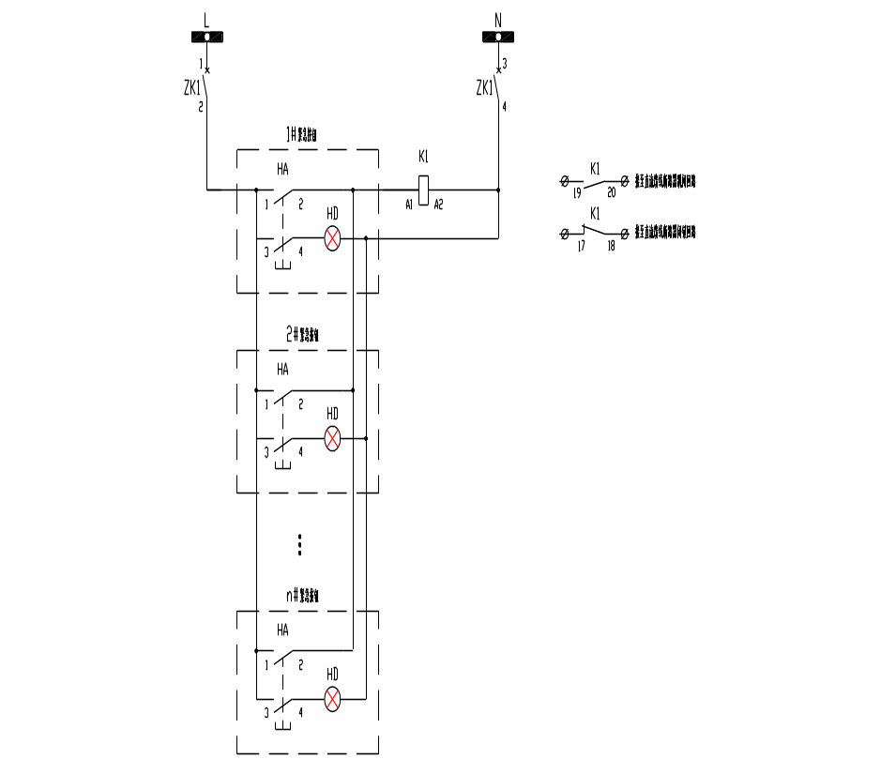
图4-2：车辆段EPB电气原理图
注：继电器控制箱K1的常开、常闭辅助触点通过控制电缆分别接至车辆段混合变电所内相关直流1500V开关柜的跳闸回路、合闸闭锁回路。
如图4-2所示，继电器控制箱电源自动开关ZK1合闸状态下，车辆段任一EPB紧急按钮按下时，紧急按钮自带的红灯点亮，控制箱内继电器K1受电，K1的常开辅助触点闭合控制相关直流断路器直接跳闸；并且，K1的常闭辅助触点分断相关直流断路器合闸回路闭锁其合闸，直到已按下的紧急按钮复位后方可合闸相关直流断路器。

